Silverlight 2 チュートリアル
チュートリアル 0: ロード マップ
執筆者 : Jesse Liberty

このチュートリアルに関する注記
『Silverlight チュートリアル』は、ベータ テスト期間中の Silverlight 2 の機能の向上に合わせて、Silverlight 2 についてできるだけ正確に説明することを目的にしています。
リファレンス資料は別途公開される予定なので、このチュートリアルでは、最も重要な新機能についての、コンパクトで読みやすい徹底解説を行うことを目指します。現役の .NET 開発者を直接の対象としています。
チュートリアル (および付属するソース コード) はすべて Silverlight.NET から入手可能です。新しいチュートリアルをアップロードする際には、ブログ上でお知らせします。
毎月、次の件数以上の資料を公開します。
- 新しいチュートリアル : 2 件
- 操作手順の解説ビデオ : 4 件
- 「Deep Dive」Web キャスト : 1 件
- 日替わりヒント集 : 20 件
- ブログ記事 : 多数
いずれも Silverlight 2 プログラミングに関するもので、Silverlight.NET 上で公開し、随時更新します。さらに、Silverlight.NET では、Microsoft および他のコミュニティ内の他の情報源からの情報もまとめられています。
なお、最新のブログ記事や日替わりヒント集を随時入手するための、Vista ガジェットを配布しています。インストール方法や著作権表示については、上記のリンク先を参照してください。
.

このロード マップについて
この資料は、第 1 回のチュートリアルではありません。一連のチュートリアルの導入部という位置付けであり、次の点で異なります。
- チュートリアル本体は、それぞれの分冊がもっと長く、4000 語 (20 ～ 25 ページ) 程度あります。
- 練習用のソース コード例がついており、ダウンロードも可能です。
- それぞれの分冊は、あるまとまった話題 (コントロール、データ バインディングなど) に関するチュートリアルになっています。
- より詳しい内容になっています。
このロード マップでは、チュートリアルの内容を大まかに紹介するだけにとどめます。

チュートリアルの構成
全体の構成はまだ確定していません。問い合わせに応じて内容を追加したり、より関心が高いであろう話題を優先させたりする可能性もあります。当面、Silverlight のリリースに合わせて、次のチュートリアルを公開する予定です。

チュートリアル #1 : コントロール
レイアウト用のコントロールについて、RoutedEvent やイベント ハンドラも併せて解説します。Silverlight アプリケーション上で、複合コントロールやアプリケーションを実際に作り、ドラッグ操作が可能なコントロールを実装する例を紹介します。

チュートリアル #2 : データ バインディング
Silverlight のデータ バインディング モデルについて詳しく解説します。データ ソース (ビジネス オブジェクトなど) をバインド先 (TextBox、CheckBox、TextBlock など) にバインドする例、(オブジェクトの) コレクションをリスト ボックスなどの UI コントロールにバインドする例を示します。
さらに、Bindng オブジェクトおよびその 3 つのモード、INotifyPropertyChanged インターフェイスについて解説し、片方向/双方向のバインディングを実装する方法を説明します。

チュートリアル #3 : スタイルとテンプレート
Silverlight のコントロールはそのままでも洗練された外観なのですが、このチュートリアルでは、「スタイル」を使って外観を微調整する方法、「テンプレート」を使ってまったく異なる外観にする方法を説明します。

今後の公開予定
今後 3 か月間に、次の 6 件のチュートリアルを公開する予定です (順不同)。
- 変形とアニメーション
- マネージド コードと XAMAL
- 依存プロパティと Silverlight アプリケーション モデル
- カスタム コントロール
- データとネットワーク、LINQ および XML
- Silverlight と Web サービス

チュートリアルの位置付け
ロード マップはこれだけで独立していますが、一連のチュートリアルは、Silverlight.NET 上で制作を進めている、マルチメディア機能を駆使した包括的な資料の一部を構成するものになります。そして、この資料自体も、Microsoft が提供する Silverlight 関連資料および技術サポートのごく一部に過ぎません。
現在、10 名の技術者がチュートリアルの監修に当たっています。

対象とする読者
.NET 開発者が対象ですが、Silverlight や WPF の利用経験はなくてもかまいません。
各チュートリアルには図版やコード例 (別途ダウンロード可能) が付属しており、4000 ～ 5000 語 (約 20 ページ) 程度から、場合によってはそれ以上の長さがあります。
Silverlight 2 チュートリアルの目的は、Silverlight 2 リファレンスの代替品や繰り返しではなく補足資料になることです。現役の開発者向けに、入門的な記事ではなく、より詳しい解説を提供します。高度な専門知識を身に付けている人が対象です。単なる愛好者向けではない、真剣な内容です。
http://silverlight.net/blogs/jesseliberty/WindowsLiveWriter/HowToLearnSilverlight2.0_EE68/HowDoISL2_2.jpg 最初に公開するチュートリアルと同時に、Silverlight 2 のプログラミングに関する「操作手順の解説ビデオ」の第 1 巻も公開します。 これはチュートリアルを補うものであって、同じ内容をそのまま繰り返しているわけではありません。実際に開発中の画面を映しながら考え方を説明するほか、開発後にさらに改善を施す様子も収録しています。
公開後も、毎月次の件数以上の資料作成に携わります。
- 新しいチュートリアル : 2 件 (Silverlight 2 の特定の話題について、関心が高いであろうものから順に詳しく解説)
- 操作手順の解説ビデオ : 6 件
- 「Deep Dive」Webキャスト : 1 件
- 日替わりヒント集 : 20 件
- ブログ記事 : 多数 (Silverlight 2 に関するニュース、イベントなど)
さらに、Tim Heuer と共同で「プログラミング Silverlight」という書籍を執筆中です (O’Reilly Media から今年発売予定)。
私はもちろん、Silverlight 2 に関するマテリアルの唯一の執筆者というより、それにはるかに至らない者ですが、マルチメディア機能を駆使して作成した資料が、多くの方々に役立てていただけることを期待しています。
また、Silverlight の開発に関する各種イベントに参加する機会があれば、多くの開発者たちと直接意見を交換したいと思います。

チュートリアル概観
Scott Guthrie 氏が sneak peek という素晴らしいブログ記事で Silverlight 2 をわかりやすく紹介しています。チュートリアルではこれを踏まえて、個別の話題について詳しく解説します。
このロード マップでは、チュートリアルでどのような内容を扱うかを大まかに紹介しますが、実際にチュートリアル本体を読んだとき、同じようなことが繰り返されている、と感じられることは避けたいと思います。そこで、冒頭 3 回のチュートリアルから内容を抽出、要約しつつ、例題はまったく異なるものにしました。もうすぐ公開予定のチュートリアル本体では、さらに詳しく解説しています。
まず (Silverlight 2 はインストール済みとして、) Visual Studio を起動し、[Silverlight Application (Silverlight アプリケーション)] を新規に作成します。
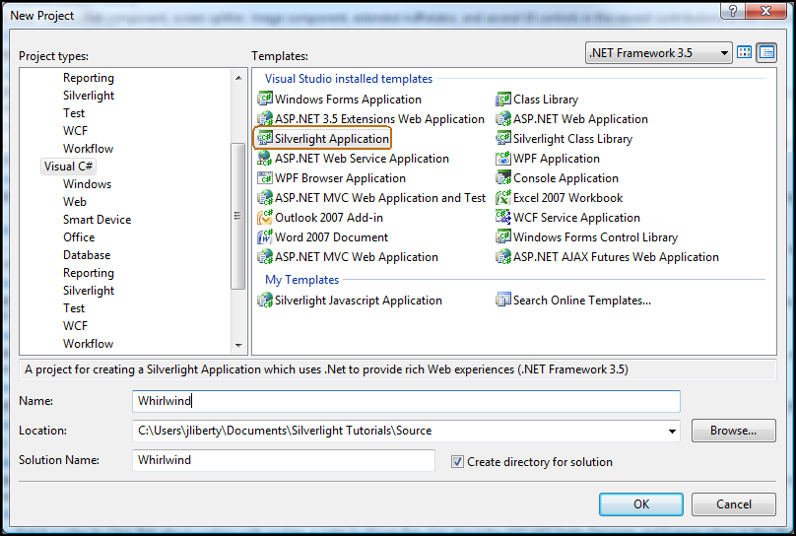
すると 3 つの選択肢が表示されます。大きく [Add a new Web (新規 Web を追加)] と [Generate an HTML test page (HTML テスト ページ)] の 2 つがあり、前者はさらに [Web Site (Web サイト)] と [Web Application (Web アプリケーション)] に分かれます。
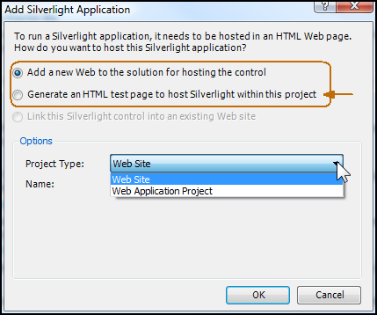
今回は話を簡単にするため、下側にある [Generate an HTML test page (HTML テスト ページ)] ラジオ ボタンをクリックしてください。

Visual Studio の画面構成
Visual Studio 上に開発作業用の画面が現れます。このチュートリアルの執筆時点では、6 つのウィンドウが開くようになっています (設定を変更していない場合。実際には、Visual Studio のバージョンや設定によっても異なります)。
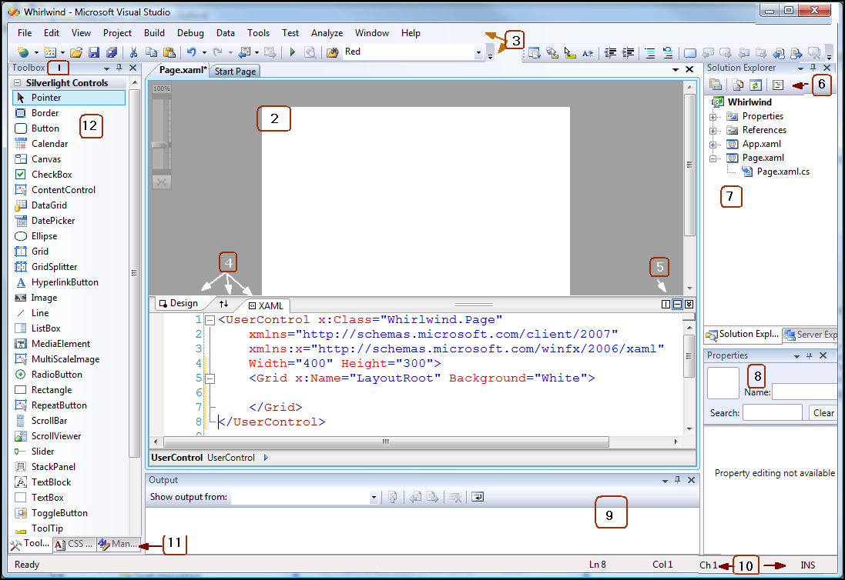

IDE の画面上の各領域に 12 までの番号をつけました。おそらく今までに Visual Studio 2008 を使ったことがあると思いますが、ここで簡単に説明しておきます (左上から時計回りに)。

- 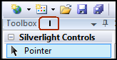 [Silverlight Controls (Silverlight コントロール)] タブ - タブがインストール済みであれば、[Toolbox (ツールボックス)] 上に Silverlight コントロールを操作するためのタブが現れます。後で詳しく説明します。
- 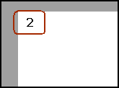デザイン サーフェス。ベータ 1 では、デザイン サーフェスには表示機能しかなく、XAML の記述を変更すればそれが反映されますが、コントロールをここにドラッグしても何も起こりません。
- 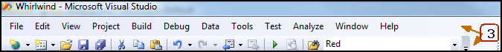
ツールバー。Silverlight 使用時も通常と同じです。
- 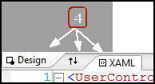 [Design (デザイン)] ビューから [XAML (XAML)] ビューに切り替える、または位置を入れ替えるためのタブ コントロール。
- 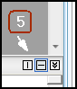 [Design (デザイン)] ウィンドウ、[XAML (XAML)] ウィンドウを縦または横に並べる、または下側にある方のウィンドウを閉じるためのボタン。
- 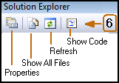 [Solution Explorer (Solution Explorer)] ボタン。
- 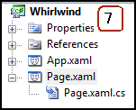 [Solution Explorer (Solution Explorer)]
- 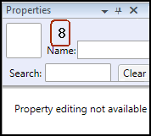 [Properties (プロパティ)] ウィンドウ。
- 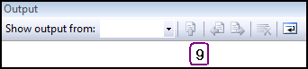 [Output (出力)] ウィンドウ。
- 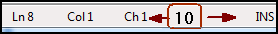 ステータス バー。
-  [Tool (ツール)] ウィンドウ用のタブ。
- 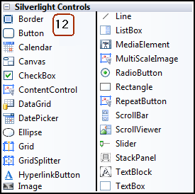
[Silerlight Controls (Silerlight コントロール)] (2 列に並べた状態)。

例題プログラム
例題プログラムをすべてビルドすると、音楽コレクションをオンラインで管理し、情報を表示し、友人と共有する機能が完成します。このリストは、販売店や友人から得た情報に基づいて、随時更新できます。
当面開発するのは、ある特定の曲の詳細を表示する画面です。いくつかの項目は編集もできるようにします。
これを次の 3 層から成る単純な構成で組み立てます。
- ユーザー インターフェイス層 - Silverlight で記述
- 業務処理層 - C# で記述
- データ格納層 - 当面は擬似コードのみ

通常のチュートリアルとは異なる書き方であることに関する注釈
通常のチュートリアルであれば、ある概念を紹介、説明した後、簡単なコード例を示す、という流れになるでしょう。順を追って肉付けし、例題コードをふくらませていくことの繰り返しになります。しかし、このロード マップでは、まったく違った書き方にしてみました。
計画では、この資料を読者が手にするのは、Silverlight の公開前になります。また、ロード マップの目的は、チュートリアルそのものではなく、冒頭の数回で扱う内容を簡単に紹介することです。そこで、簡単なアプリケーションを実際に構築して見せながら、重要な概念や課題をいくつか指摘することにしました。また、プログラムを理解する上で当面必要な事項のみ説明し、詳細が説明されている各チュートリアルを指示します。
この方法をもどかしく感じることなく、Silverlight でのプログラミングはどのようなものなのか、手始めのチュートリアルではどのような内容を扱うのか、感触をつかんでいただければと思います。

Goldilocks の例
これまでにプログラミングに関する書籍を 6 冊ほど執筆しましたが、その際に感じたのは、例題プログラムが複雑すぎると誰も読んでくれない、ということでした。ある 1 つの概念のみを説明する、余計な部分のない単純な例が好まれるのです。たとえば多相型 (ポリモルフィズム) について説明する場合、例題プログラムは次のようなものになるでしょう。
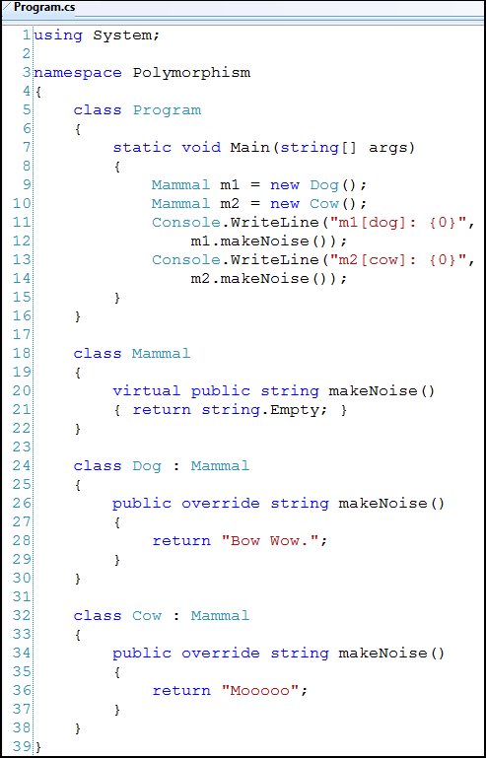
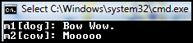
私が多相型について学ぶ立場であれば、これは文句のつけようがない例題です。「哺乳動物 (mammal)」とは何か私は知っていますし、「犬 (Dog)」や「猫 (Cat)」についても同様です。犬や猫が哺乳動物に属する種であること、犬は「わんわん (Bow Wow)」と吠える点で猫と区別されること、同じ吠え方をする哺乳動物はほかにないことが、この例題からすぐに分かります。したがって、この例題を使えば、抽象型その他の概念についてよく理解できます。
しかしこのような例題を、手抜きと考える人もいるようです。確かにこれ自体、実生活には何の役にも立ちません。このコードを基に実際にアプリケーションを作ることなどないでしょう。単なる「説明のため」の例題に過ぎないのです。であれば、次のような例ではいかがでしょうか。
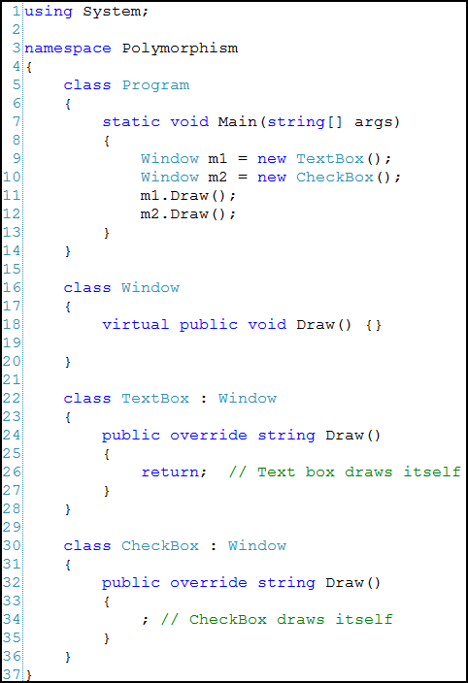
これで、はるかによい現実世界がもたらされます。(CheckBox は現実世界のものであるが哺乳動物は現実世界のものではない、というのもおかしな話ですが、それについてはまた日を改めます)。
どちらも簡素化しすぎで骨抜きになったコードだ、見たいのは実際に使われている生きた実例だ、と考える人もいます。実用的なプログラムには、誤入力の検査、例外処理など多くのコードが不可欠で、それがないプログラムは実用に耐えないおもちゃでしかない、と言うのです。
しかしこれには、肝腎の部分が本質的でないコードの中に埋もれてしまう、という問題があります。

どのような例題を提示するか
こういったことを長年考慮し、開発者と共同でさまざまなやり方を試してみた結果、次のような結論に到りました。
- 話題として取り上げられている概念に集中できるよう、十分に簡潔なものにする (しかしやり過ぎない)。
- 動物やゲームではなく、できればビジネス オブジェクトを例にする。
- じっくり考えなくても全体が把握できるよう、コードを小さな断片に分割する。
- 中間値は変数に格納する (デバッガで動作を追いやすい)。
- 例外処理、エラー処理、誤入力の検査などは (それ自身が話題である場合を除き) 省略する。
- 注釈がなくても意味が分かりやすい変数名をつけるが、必要のないところまで及ぼすことはしない。
- どのような出力が得られるかを記載する。
- 明白な誤りでない限り、弁明はしない。

例題プログラム
いよいよ本題に入りますが、ここで開発するのは、どんどん増え続ける音楽コレクションを管理するプログラムです。ブログを読んでいればお分かりのように、私は流行に乗ってさまざまな音楽に親しんできました (90 年代にはジャズやオペラ、その後はグランジ ロックやヘビメタに入れ込んで、家族やペットの犬にあきれられています)。
実際のプログラムにはさまざまな機能がありますが、ここではそれぞれの曲の詳細データを確認するために使う、Silverlight で作った画面を取り上げます。

最終的なアプリケーション
話の流れについていくには、アプリケーションの仕様を理解する必要があります。それには、実際にアプリケーションを見た方が早いでしょう。

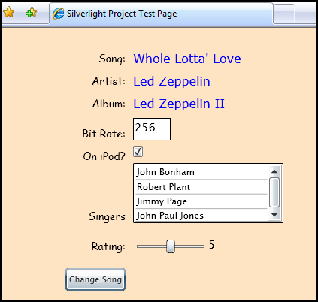

このように、かつて書かれた最も偉大な名曲についての重要な情報が表示されます。

注意 : 「Zune」という綴りは誤りです。次の版のロード マップで修正します。

[Change Song (曲を切り替え)] ボタンには、本来は膨大なコレクションの中から曲を選ぶ機能を組み込む予定でした。当面は、あらかじめ決めておいた 2 番目の曲に切り替える、という処理になっています。
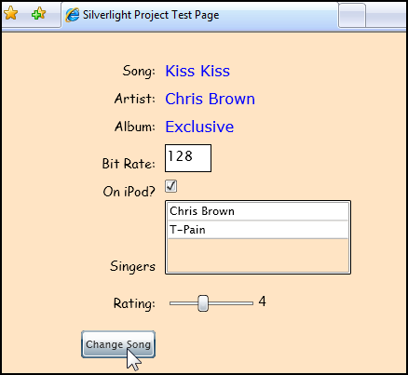

明らかに多くのものが不足していて私のハッカー魂を刺激するのですが、この段階で説明しなければならないことがたくさんあります。ここでは簡単に触れておくにとどめ、今後数回のチュートリアルで詳しく説明します。

ビジネス オブジェクト
まず Song クラスのインターフェイスを説明します。これがアプリケーションの業務クラスとして振る舞います。次の 6 つの公開 (public) プロパティがあります。行番号が飛んでいるのは、この間に実装コードがあるのを省略しているからです。

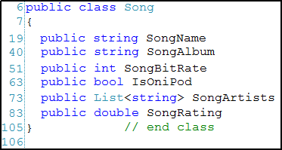

プロパティに基づくコントロールの設計
プロパティを見ると、インターフェイス画面を構成するコントロールの仕様が (ある程度) 分かります。

プロパティ名 | 読み取り専用か否か | コントロールの型
SongName | ○ | TextBlock
SongAlbum | ○ | TextBlock
SongBitRate | × | TextBox
IsOniPod | × | CheckBox
SongArtists | ○ | ListBox
SongRating | × | Slider

上記のコントロールにはそれぞれ、ラベルの役割を果たす TextBlock が組になっており、その名前はコントロール名に「Prompt」を付加したものになります。したがって、たとえば SongName コントロールには、TextBlock 型の SongNamePrompt コントロールが組になっています。
プロンプト (ラベル) はすべて「標準」の太さの Comic Sans Ms フォント (14 ポイント)、値は Verdana フォント (太字、16 ポイント、青) になっています。

グリッド レイアウト コントロール
まず、コントロールを配置するグリッドを作ります。ファイル Page.xaml に、Grid.RowDefinitions および Grid.ColumnDefinitions で定義します。先頭にある細い行は、上側に若干の余白を置くためのものです。

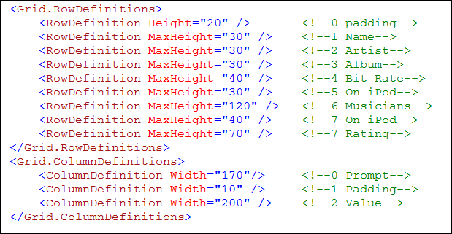

行によって MaxHeigth の値を変えて、コントロールの間隔を調整します。ここに示した値でなければならない、というわけではありません。さらに列を 3 つ定義しました。中央の列は、左列に右寄せで置いたプロンプト文字列と、右列に左寄せで置いた欄との間に、間隔をあけるためのものです。

データ バインディング
第 2 回のチュートリアルではデータ バインディングについて詳しく解説します。単純化して言うと、コントロールはバインド先、Song クラスに属するインスタンス (あるいは CLR オブジェクト) はバインド元になることができます。
画面に表示されるデータを管理する Song は、INotifyPropertyChanged を実装するクラスなので、PropertyChangedEventHandler 型のイベントを組み入れる必要があります。慣例により、このイベントの名前は PropertyChanged となります。
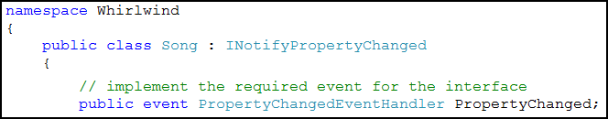
各プロパティは、値が変わる (設定される) とイベントを送出して、その旨を通知するようになっています。プログラム記述を簡潔なものにするため、処理の一部をメンバ メソッド NotifyPropertyChanged に分割しています。有効なイベントであることを確認した上で、デリゲート (委譲先) としてイベントにカプセル化されたメソッドを呼び出す、という部分です。これは Silverlight の資料でも推奨されている方法です。

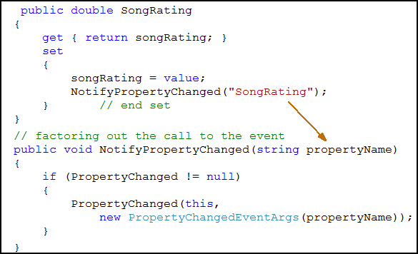

スタイル オブジェクトの生成

各コントロールの属性をすべて、XAML ページの先頭で定義した「スタイル」を適用する、という方法で設定します。コントロールに表示する値を設定する部分は、Binding オブジェクトと対応するプロパティ名の記述で置き換えます。
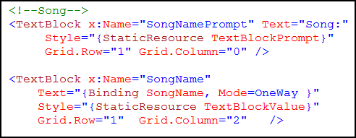
これはいずれも TextBlock 型のコントロールです。1 つめはプロンプト (ラベル) として使います。その属性はスタイルを適用する形で設定します (グリッド上の位置を表すものを除く)。スタイルは TextBlockPrompt という名前の StaticResource を検索することにより得られます。その記述はファイルの先頭にあります。
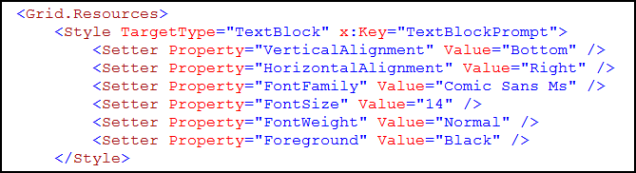
Grid.Resources セクションに、スタイルの定義がすべて記述されています。スタイルは Style というキーワードを使って定義します。TargetType は、このスタイルが (先の例にあるように) TextBlock オブジェクトに適用できることを表します。x:Key は、同じ型のコントロールに適用するスタイル複数ある場合に、どれを適用するのか区別するための識別子です。
Style ブロック内に Setter 要素があって、それぞれに Property と Value の組があります。この例では、左右/上下方向の揃え、フォントのファミリ/大きさ/太さ/背景色を表す、6 組の Setter 要素があります。コントロールにこのスタイルを適用することにより、6 つの属性をまとめて設定できます。

スタイルの利点
コントロールの属性を個別に設定する方法に比べ、スタイルを使うとさまざまな利点がありますが、中でも重要なのは次の 2 点です。
- 外観を一貫したものにすることができる。
- いくつものコントロールの外観を一斉に変更する際、1 箇所を修正するだけで済むので、間違いが入りにくい。大規模なアプリケーションになるほど効果が大きい。
先に示したコードには TextBlock が 2 つありました。一方はプロンプト、もう一方は曲名を表示するためのものです。コードを再掲します。

2 つめの TextBlock にもスタイルが使われていますが、こちらは TextBlockPrompt ではなく TextBlockValue であることに注意してください。これから推察できると思いますが、適用対象の型を TextBlock とするスタイル定義が実際にはもう 1 つ、Key を TextBlockValue としたものがあります。TextBlockPrompt とはフォントの設定が違っています。
この TextBlock の 2 行目で、Text プロパティに Binding オブジェクトを設定しています。この Binding オブジェクトは、あるデータ ソースの SongName プロパティにバインドされていますが、具体的な値は分かりません。設計時には値を固定せずにおいて、実行時に具体的な値が決まるようにしたいので、これでよいことになります。また、OneWay モードのバインディングであることにも注意してください。この場合、曲名を表示することはできますが、ユーザーがこれを編集し、データ ソースにも反映させることはできません。

その他のスタイルの実装
Artist と Album の定義は、曲名とほとんど同じです。
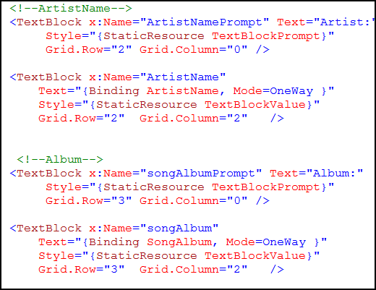

双方向バインディング
SongBitRate には、ちょびっと面白いことがあります (くだらない洒落で申し訳ない)。値を TextBlock ではなく TextBox に表示し、バインディング モードを TwoWay としています。その結果、たとえばビット レートの高い (音質がよい) 音源が見つかった場合、ユーザーは値を書き換えることができます。
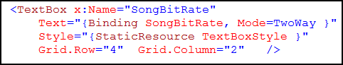
Silverlight では、モードを変更するだけで双方向バインディングにすることができます。

リストへのバインディング
Song の SongArtists プロパティは、歌手名のリストになっています。Led Zeppelin の「Whole Lotta’ Love」の場合、歌手は「John Bonham」、「Robert Plant」、「Jimmy Page」、「John Paul Jones」の 4 名です。これをリスト ボックスに表示し、Song オブジェクトにバインドすることにしました。
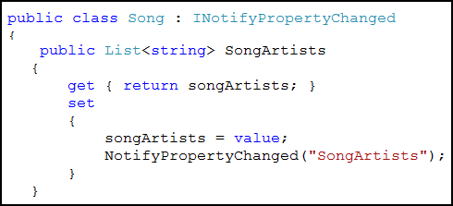

Listbox の ItemSource プロパティを Song クラスの SongArtists プロパティにバインドすることにより、リスト ボックスを表示しています。
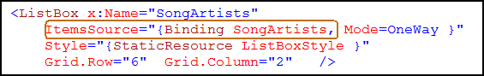

その他の詳細
話の進め方が早過ぎたかもしれませんが、まだ説明していない事項がたくさん残っています。チュートリアルの冒頭 3 回で、コントロール、バインディング、スタイルとテンプレートについてそれぞれ約 5000 語を費やしているのはそのためで、実際にはそれでもまだ説明し尽くしてはいません。
にもかかわらず、ここで一とおりざっと紹介してみたのは、これが非常に興味深い話題だからです。いくつもの要素がどのように組み合わされているのか、「何となく」でも把握しておくことが大切であり、事前にそのような機会を設けておけば「食欲をそそる」ことにもなるだろうと思います。
Silverlight 2.0 の公開時には、冒頭 3 回分のチュートリアルが、少なくとも 1 件のビデオとともに、Silverlight.NET に掲載されます。その後数週間以内に、チュートリアルやビデオ、ブログ記事を次々と公開する予定で、最初の 1 か月間は大車輪でその作業に当たります。
ここまでお読みいただき、ありがとうございました。

